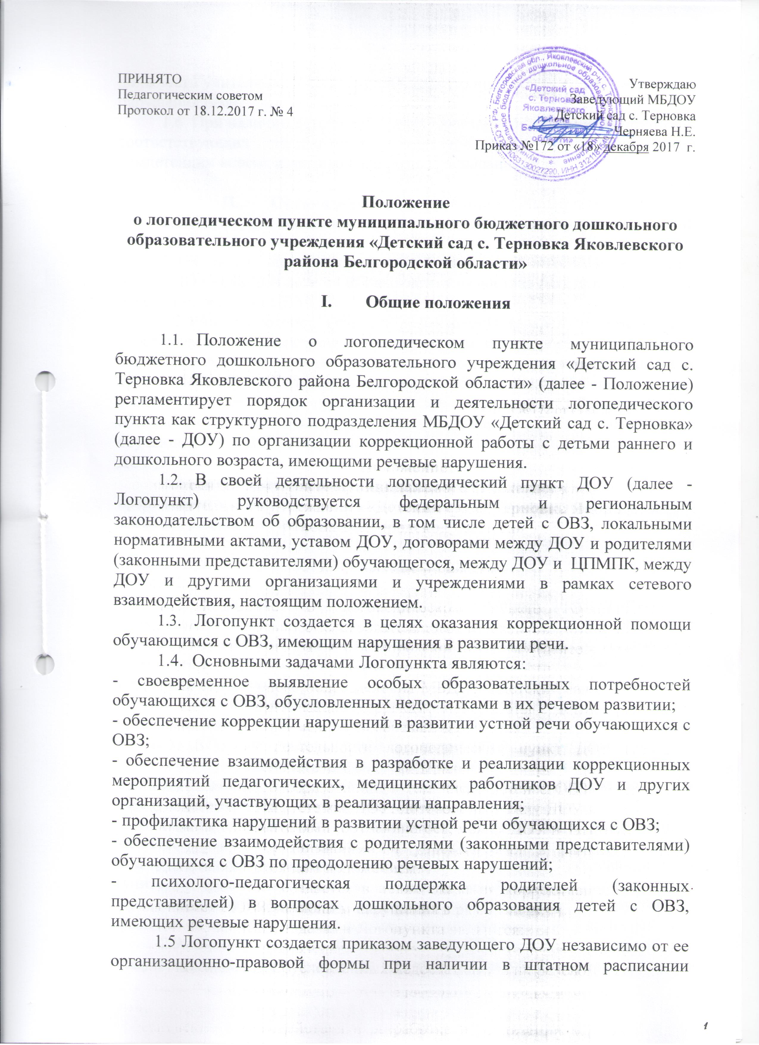
должности учителя-логопеда (учителя-дефектолога) и детей с ОВЗ, имеющих нарушения речи.
1.6. При наличии детей с ОВЗ, имеющих нарушения речи, и отсутствии соответствующих специалистов заведующий ДОУ в пределах своей компетенции вносит изменения в штатное расписание ДОУ.

- Организация комплектования Логопункта
2.1. Логопункт комплектуется детьми с ОВЗ на основании заключений ЦПМПК.
2.2. С целью оценки качества СОУ, созданных в ДОУ, и реализации АООП ДО (АОП ДО) дети с ОВЗ выводятся из состава Логопункта также на основании решения ЦПМПК.
2.2.Учитель-логопед (учитель-дефектолог), являясь членом ПМПк, перед началом комплектования Логопункта на следующий учебный год (в марте-апреле) на основании письменного согласия родителей (законных представителей) проводит логопедическое обследование обучающихся для выявления детей, имеющих речевые патологии. Логопедическое обследование может быть проведено и в течение года (при поступлении обучающегося в ДОУ в период доукомплектования, при переводе из другой ДОУ).
2.3. Результаты обследования оформляются в письменной форме и представляются на ПМПк. С результатами в индивидуальном порядке знакомят родителей (законных представителей).
2.4. По решению ПМПк родителям (законным представителям), дети которых нуждаются в коррекции речевых нарушений, рекомендуется пройти ЦПМПК.
2.5. В случае несогласия родителей (законных представителей) с прохождением ЦПМПК родители (законные представители) выражают свое мнение в письменной форме, отражая его в протоколе ПМПк. Дошкольное образование обучающегося осуществляется по ООП ДО без оказания коррекционной помощи.
2.6. Заключение, представленное в ДОУ родителями (законными представителями) после прохождения ЦПМПК, является основанием для создания СОУ, в том числе условий для коррекции речевых нарушений.
2.7. Обучающиеся, прошедшие ЦПМПК и получившие статус «ребенок с ОВЗ», имеющие нарушения речи, зачисляются в Логопункт приказом заведующего ДОО.
2.8. При наличии у обучающегося с ОВЗ речевых нарушений в качестве первичных нарушений, АОП ДО разрабатывается рабочей группой под руководством старшего воспитателя с участием учителя-логопеда (учителя-дефектолога) совместно с педагогом-психологом, воспитателями, музыкальным руководителем и другими специалистами (инструктор по физической культуре, педагог дополнительного образования и др.).
2.9. При наличии у обучающегося с ОВЗ речевых нарушений как сопутствующих, учитель-логопед (учитель-дефектолог) входит в состав рабочей группы по разработке АООП ДО (АОП ДО) с учетом рекомендаций ЦПМПК.
2.10.Дети с ОВЗ принимаются на обучение по АОП ДО, АООП ДО только с письменного согласия родителей (законных представителей).
2.11.Количество детей с ОВЗ, одновременно получающих коррекционную помощь в Логопункте, зависит от тяжести речевого нарушения и соответствует рекомендованному количеству детей в группах компенсирующей направленности для детей с тяжелыми нарушениями речи и фонетико-вонематическими нарушениями (п.1.11. СанПиН)

III. Организация коррекционной работы Логопункта

3.1. Речевая карта в соответствии с установленными речевыми диагнозами заполняется учителем-логопедом (учителем-дефектологом) на каждого обучающегося с ОВЗ, зачисленного в Логопункт.
3.2. Содержание коррекционной работы отражается в АОП ДО (АООП ДО).
3.3. Основными формами коррекционной работы с детьми с ОВЗ, зачисленными в Логопункт, являются индивидуальные и подгрупповые занятия. Предельная наполняемость подгруппы детей с ОВЗ устанавливается в зависимости от характера нарушения развития устной речи, возраста детей с ОВЗ и составляет от 3-х до 6-ти человек.
3.4. Продолжительность занятий определяется требованиями СанПиН:
- для детей с ОВЗ раннего возраста (от 1,5 до 3 лет) – 10 минут;
- для детей с ОВЗ от 3 до 4 лет – 15 минут;
- для детей с ОВЗ от 4 до 5 лет - 20 минут;
- для детей с ОВЗ от 5 до 6 лет - 25 минут
- для детей с ОВЗ от 6 до 7 (8) лет - не более 30 минут.

IV. Участники коррекционной работы Логопункта

4.1. Учитель-логопед (учитель-дефектолог):
4.1.1. Проводит обследование речевого развития обучающихся, оформляет его результаты.
4.1.2. Готовит список обучающихся для зачисления в Логопункт на учебный год.
4.1.3. Определяет периодичность, продолжительность проведения индивидуальных и подгрупповых занятий в Логопункте, отражая в соответствующем разделе АООП ДО (АОП ДО).
4.1.4. Планирует, проводит коррекционную работу с обучающимися с ОВЗ по исправлению нарушений в развитии устной речи.
4.1.5. Самостоятельно отбирает методы и приемы коррекционной работы, составляет индивидуально ориентированные коррекционные мероприятия, обеспечивающие удовлетворение особых образовательных потребностей обучающихся с ОВЗ, имеющих нарушения в развитии устной речи, их социализацию.
4.1.6. Осуществляет отслеживание динамики устранения речевых нарушений детей с ОВЗ, зачисленных в Логопункт. Корректирует содержание коррекционной работы, методы, приемы логопедической помощи.
4.1.7. Взаимодействует с педагогическими работниками ДОО, родителями (законными представителями):
- по проведению коррекционной работы с обучающимися с ОВЗ, зачисленными в Логопункт;
- по вопросам освоения АООП ДО (АОП ДО) обучающимися с ОВЗ, зачисленными в Логопункт.
4.1.8. Оказывает консультативную помощь педагогическим работникам, родителям (законными представителями) по преодолению речевых нарушений обучающихся с ОВЗ, информирует о ходе коррекционной работы, дает необходимые рекомендации.
4.1.9. Проводит мероприятия по повышению педагогической компетентности родителей (законных представителей) в вопросах развития и воспитания детей дошкольного возраста, имеющих речевые нарушения.
4.1.10. Осуществляет связь со специалистами учреждений здравоохранения, ЦПМПК.
4.1.11. Контролирует выполнение воспитателями рекомендаций по проведению индивидуальной работы по речевому развитию детей с ОВЗ, зачисленных в Логопункт.
4.1.12. Ведет необходимую документацию по планированию, проведению коррекционной работы.
4.1.13. Представляет ежегодный отчет о результативности коррекционной работы Логопункта.
4.2. Воспитатель:
4.2.1. Создает предметную развивающую среду для своевременного речевого развития и профилактики нарушений в развитии устной речи детей с ОВЗ группы.
4.2.2. Проводит оценку качества дошкольного образования обучающихся с ОВЗ по АОП ДО (АООП ДО).
4.2.3. Наблюдает за ходом речевого развития обучающихся с ОВЗ, диагностирует предпосылки и признаки формирования нетипичных (опережающих, задержанных, искаженных) вариантов развития их устной речи.
4.2.4. Планирует по рекомендациям учителя-логопеда (учителя-дефектолога) индивидуальную работу по речевому развитию обучающихся с ОВЗ, зачисленных в Логопункт.
4.2.5. Участвует по заданию учителя-логопеда (учителя-дефектолога) в реализации коррекционных мероприятий, обеспечивающих коррекцию и компенсацию отклонений в речевом развитии, с учетом возрастных и психофизиологических особенностей обучающихся с ОВЗ, зачисленных в Логопункт.
4.2.6. Осуществляет контроль за правильным произношением скорректированных учителем-логопедом звуков на этапе автоматизации у детей с ОВЗ, зачисленных в Логопункт, во всех видах детской деятельности, режимных моментах в течение дня.
4.2.7. Взаимодействует с учителем-логопедом (учителем-дефектологом), родителями (законными представителями) ДОУ по вопросам дошкольного образования по АОП ДО (АООП ДО) детей с ОВЗ, зачисленных в Логопункт.
4.2.8. Вовлекает в коррекционную работу родителей (законных представителей) обучающихся с ОВЗ, зачисленных в Логопункт. Обеспечивает заинтересованность в ее результативности.
4.3.Заведующий ДОУ:
4.3.1. Обеспечивает условия, направленные на профилактику нарушений в развитии устной речи и коррекцию речевого развития обучающихся с ОВЗ и достижения ими уровня речевого развития, соответствующего возрастной норме.
4.3.2. Обеспечивает комплектование Логопункта детьми с ОВЗ. Приказом по ДОУ утверждает список детей с ОВЗ, зачисленных в Логопункт.
4.3.3. Осуществляет контроль за работой Логопункта.
4.4. Старший воспитатель:
4.4.1. Осуществляет руководство деятельность по разработке АООП ДО (АОП ДО);
4.4.2. Планирует, координирует взаимодействие педагогических работников, родителей (законных представителей) ДОУ по вопросам освоения АОП ДО (АООП ДО) обучающимися с ОВЗ, зачисленными в Логопункт.
4.4.3. Обеспечивает повышение профессиональной компетентности педагогических работников ДОУ, педагогической компетентности родителей (законных представителей) в вопросах развития и воспитания детей дошкольного возраста.
4.4.4. Обеспечивает взаимодействие в разработке и реализации коррекционных мероприятий педагогических, медицинских работников ДОО и других организаций, специализирующихся в области оказания поддержки детям с ОВЗ, имеющим нарушения речи.
4.4.5. Организует проведение мониторинга качества дошкольного образования, коррекционной работы с обучающимися с ОВЗ, зачисленными в Логопункт. Осуществляет анализ результативности коррекционной работы.
4.4.6. Контролирует:
- качество реализации АОП ДО (АООП ДО);
- применение педагогических технологий, обеспечивающих коррекцию и компенсацию отклонений в речевом развитии детей с ОВЗ;
- соблюдение требований к максимально допустимому объему недельной образовательной нагрузки;
- динамику устранения речевых нарушений обучающихся с ОВЗ, зачисленных в Логопункт.
4.5. Родители (законные представители):
4.5.1. Создают в семье условия благоприятные для общего и речевого развития ребенка с ОВЗ.
4.5.2. Взаимодействуют с педагогическими работниками по преодолению речевых нарушений ребенка с ОВЗ.

V. Перечень документации учителя-логопеда

5.1. Учетная документация:
- АООП ДО (АОП ДО) для детей с ОВЗ;
- циклограмма распределения деятельности;
- годовой план работы учителя-логопеда (как часть годового плана работы ДОО);
- консультативные материалы для педагогов и родителей (законных представителей);
- документ по планированию образовательной деятельности (рабочая программа/план работы).
5.2. Отчетная документация:
- педагогические характеристики на обучающихся (семьи);
- материалы (в части касающейся) для прохождения обучающимися ЦПМПК;
- материалы педагогической диагностики;
- речевые карты (по числу обучающихся с ОВЗ, зачисленных на Логопункт).

